Na minha casa não desperdiçamos alimentos!

Tabela de registos
Dia 1 | PESO DO DESPERDÍCIO DIA 1
Registo em peso  Laranjada:  4 laranjas – 481g | 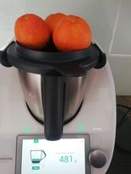
Dia 2 | PESO DO DESPERDÍCIO DIA 2
Registo em peso  Doce de aproveitamento:  Sobras da laranjada (depois de coar) – 154g | 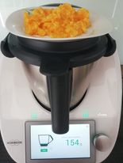
Dia 3 | PESO DO DESPERDÍCIO DIA 3
Registo em peso  Açúcar aromatizado:  Cascas das laranjas – 70g | 